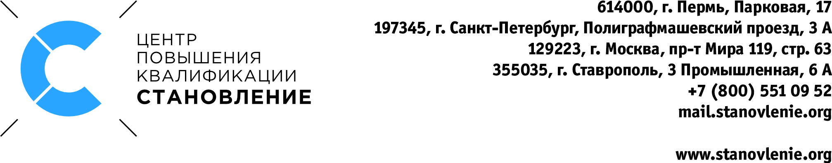

Дополнительная профессиональная программа
/программа повышения квалификации
«Программирование станков с ЧПУ Syntec
(фрезерная обработка)»
дистанционное обучение
Курс является частью курса «Программирование и эксплуатация станков с программным управлением Syntec» и включает в себя: программирование фрезерной обработки на станках с ЧПУ Syntec на уровне «Базовый». Дистанционное обучение позволяет сократить расходы на обучение персонала за счет того, что сотрудник может проходить обучение без отрыва от производства. Слушатели самостоятельно изучают материал и выполняют контрольные задания. Консультации осуществляются посредством сети Интернет.

Результат обучения – Ваш сотрудник:
- Знает принцип работы и правила управления станком ЧПУ
- Ориентируется в интерфейсе системы ЧПУ, знает и пользуется кнопками станочного пульта
- Составляет программу обработки в соответствии с техпроцессом, используя сложные приемы и команды
- Понимает последовательность выполнения программы, отвечает за безопасное и корректное ее выполнение

Продолжительность: 40 часов
Обучение проходят: сотрудники предприятий, физические лица, имеющие среднее профессиональное (в том числе начальное профессиональное образование) и/или высшее образование.

Содержание

Входной контроль
Станки с ЧПУ. Инструменты и техоснастка  - Основные узлы станка  - Инструменты, применяемые на станках с ЧПУ  - Технологическая оснастка, применяемая на станках | 1 ч.
Практическая работа с инструментами  - Выбор инструментов по каталогу, назначение режимов резания. | 1 ч.
Координаты станка. Нулевые точки  - Система координат фрезерного станка  - Практическая работа по программированию  - Ускоренное перемещение G00, линейная интерполяция G01 | 2 ч.  2 ч.
Структура управляющей программы  - Формат программы. Формат кадра  - Подготовительные функции G, вспомогательные функции M  - Система координат детали G54-G59  - Функция шпинделя S: частота вращения шпинделя Функция подачи F  - Функция инструмента T | 2 ч.
Элементарные перемещения  - Абсолютные и относительные координаты  - Ускоренное перемещение G00, линейная интерполяция G01.  - Круговая интерполяция G02, G03  - Коррекция на радиус инструмента G41, G42 | 2 ч.
Практическая работа по программированию | 2 ч.
Циклы  - Циклы сверления  - Циклы нарезания резьбы метчиком  - Другие циклы | 2 ч.
Практическая работа по программированию | 2 ч.
Симулятор станка с ЧПУ  - Панель ЧПУ. Пульт оператора  - Режимы работы станка/системы ЧПУ  - Создание программ  - Наладка станка | 4 ч.
Практическая работа на симуляторе станка с ЧПУ | 4 ч.
Трансформация системы координат  - Локальная система координат  - Подпрограммы  - Поворот системы координат  - Полярная система координат  - Масштабирование, зеркальное отражение | 2 ч.
 | 4 ч.
Практическая работа на симуляторе станка с ЧПУ | 6 ч.
Итоговая аттестация  Составление программы | 4 ч.
Итого | 40 ч.

